江西省九校2013届高三第二次联考数学试卷（理科）

时长：120分钟 总分：150分
注意事项：
答题前考生务必将学校、姓名、班级、学号写在答题纸的密封线内。答案填写在答题卷上对应题目的答案空格内，答案写在试卷上无效。考试结束后，交回答题卷。
一、选择题（每小题5分，合计50分.每小题只有唯一正确选项）
1．已知z是纯虚数，是实数，那么z的共轭复数是（ ）
A．2i B．i C．一i D．-2i
2．下列命题中是假命题的是 ( )
A．有零点
B．函数f（x）= sin（2x+)都不是偶函数
C．若的图象关于某点对称，那么使得是
奇函数
D．是幂函数，且在（0，+）上递减
- 以下四个选项中恰有三个是一个正四面体的一组三视图，则不是的为
（ ）
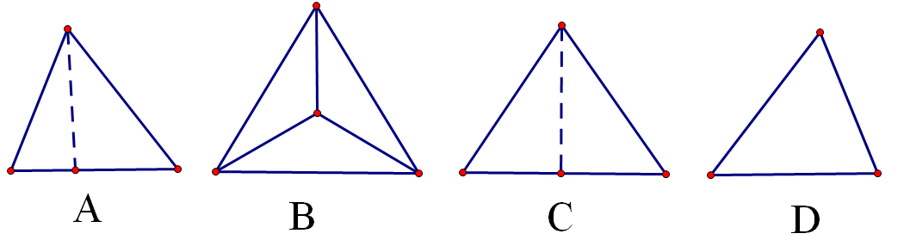
4、将函数$f\left(x\right)=2^{x}$的图象向左平移一个单位得到图象$C_{1}$，再将$C_{1}$向上平移一个单位得图象$C_{2}$，作出$C_{2}$关于直线$y=x$对称的图象$C_{3}$，则$C_{3}$对应的函数的解析式为（ ） A. $y={\text{log}}_{2}\left(x−1\right)+1$ B. $y={\text{log}}_{2}\left(x−1\right)−1$
C. $y={\text{log}}_{2}\left(x+1\right)+1$ D. $y={\text{log}}_{2}\left(x+1\right)−1$
5.已知圆C:x2＋y2＋kx＋2y＋k2＝0和定点P(1,－1)，若过点P作圆的切线有两条，则k的取值范围是（ ）
A.－$\frac{2\sqrt{3}}{3}<k<\frac{2\sqrt{3}}{3}$ B.0＜k＜$\frac{2\sqrt{3}}{3}$
C.－$\frac{2\sqrt{3}}{3}$＜k＜0 D.－$\frac{2\sqrt{3}}{3}$＜k＜－1或0＜k＜$\frac{2\sqrt{3}}{3}$
- 已知函数$f\left(x\right)=x\text{sin}x+\text{cos}x$的导函数为，则的部分图象大致为 （ ）
$A$． $B$． $C$． $D$．
7.已知数列$\left\{a_{n}\right\}$的前n项和为$S_{n}=\frac{1}{2}n(5n−1)$，$n∈N_{+}$，现从前m项：$a_{1}$，$a_{2}$，…，$a_{m}$中抽出一项（不是$a_{1}$，也不是$a_{m}$），余下各项的算术平均数为37，则抽出的是（ ） A．第6项 B．第8项 C．第12项 D．第15项
8.设P为椭圆上一点，且 ,,其中 ，为椭圆的两个焦点，则椭圆的离心率e的值等于（ ）
A． B．
C. D.
9．设P是△ABC内任意一点，S_{△ABC}表示△ABC的面积，λ₁＝$\frac{S_{Δ\text{PBC}}}{S_{Δ\text{ABc}}}$， λ₂＝$\frac{S_{Δ\text{PCA}}}{S_{Δ\text{ABC}}}$，λ₃＝$\frac{S_{Δ\text{PAB}}}{S_{Δ\text{ABC}}}$，定义f（P）=（λ₁,λ₂, λ₃）,若G是△ABC的重心，f（Q）＝（$\frac{1}{2}$，$\frac{1}{3}$，$\frac{1}{6}$），则（ ） A．点Q在△GAB内 B．点Q在△GBC内
C．点Q在△GCA内 D．点Q与点G重合

10，现有4位教师，每位教师带了2位自己的学生参加数学竞赛.8名学生完成考试后由这4位教师进行交叉阅卷，每位教师阅卷2份，每位教师均不能阅自己的学生试题，且不能阅来自同一位教师的2位学生的试题。问阅卷方式有多少种不同选择？（ ） A.108 B.180 C.144 D.432

二、填空题（本大题共5小题，每小题5分，共25分．把答案填在答题卡）
１1.$设f(x)=\begin{aligned}\left\{\text{ln}(x−2),x>2 | \right.\end{aligned}$，$若f(f(3))=9$，则$a$的值是＿＿＿＿＿＿．
- 实数项等比数列的前项的和为，若，
则公比等于________-

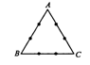
13．如图所示，△ABC是一个边长为3的正三角形，若在每一边的两个三等分点共六个点中，各随机选取一点连成三角形．下列命题正确的是 ．（写出所有正确命题的编号）
①依此方法可能连成的三角形一共有8个；
② 这些可能连成的三角形中，恰有3个是直角三角形；
③这些可能连成的三角形中，恰有3个是钝角三角形；
④这些可能连成的三角形中，恰有2个是正三角形．

14，一个棱长为6的密封正方体盒子中放一个半径为1的小球，无论怎样摇动盒子，求小球在盒子不能到达的空间的体积。 ．

15.⑴（坐标系与参数方程选做题）化极坐标方程Error: Reference source not found为直角坐标方程为 Error: Reference source not found .
（2）若存在实数Error: Reference source not found满足不等式Error: Reference source not found，则实数Error: Reference source not found的取值范围是 ．
三、解答题（共6小题，合计75分）
16．（本小题满分12分）
设函数$f(x)=\text{sin}(2x+ϕ) (−π<ϕ<0)$。y=f（x）图像的一条对称轴是直线$x=\frac{π}{8}$．
（1）求$ϕ$； （2）求函数$y=f(x)$的单调增区间；
（3）证明直线$5x−2y+c=0$于函数$y=f(x)$的图像不相切．
17.（本小题满分12分）
一个盒子中装有大小相同的小球个，在小球上分别标有1，2，3，,的号码，已知从盒子中随机的取出两个球，两球的号码最大值为的概率为，
（Ⅰ）问：盒子中装有几个小球？
（Ⅱ）现从盒子中随机的取出4个球，记所取4个球的号码中，连续自然数的个数的最大值为随机变量（如取2468时，=1；取1246时，=2，取1235时，=3），
1)求的值；2)求随机变量的分布列及均值.

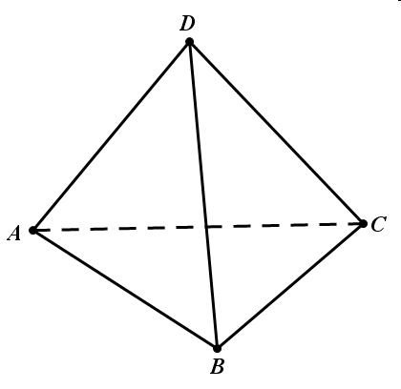
18，（本题满分12分）
如图，在三棱锥D—ABC中，AB=AD=BC=CD=BD=2.
- 求证：$\text{AC}⊥\text{BD}$。
- 已知异面直线AD与BC所成的角为$\frac{π}{3}$，求二面角
D—AB—C的平面角的余弦大小。
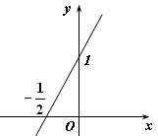
19. （本题满分12分）已知二次函数
（）
的导函数的图象如图所示：
（Ⅰ）求函数的解析式；
（Ⅱ）令，求在上的最大值．

20，（本题满分13分）
数列满足下列条件：$a_{1}=1,a_{2n}=\frac{a_{n}}{2}+\frac{1}{2n}$，且$b_{n}=a_{2^{n}}$
- 求$b_{n}$的通项公式
2）令$c_{n}=\frac{n}{n+1}b_{n}$ i）求$c_{n}$的前n项和$S_{n}$.
ii)求$S_{n}$$T_{n}$.

21、（本题满分14分）
已知椭圆：（）的离心率为$\frac{\sqrt{6}}{3}$，过右焦点且斜率为1的直线交椭圆于两点，为弦的中点。
（1）求直线（为坐标原点）的斜率；
（2）设椭圆上任意一点 ，且，求$\sqrt{3}λ+μ$的
最大值和最小值

